
УПРАВЛЕНИЕ ОБРАЗОВАНИЯ И МОЛОДЁЖНОЙ ПОЛИТИКИ

АДМИНИСТРАЦИИ ГЕОРГИЕВСКОГО ГОРОДСКОГО ОКРУГА

ПРОГРАММА

муниципального этапа

всероссийской олимпиады школьников
2020/21 учебного года

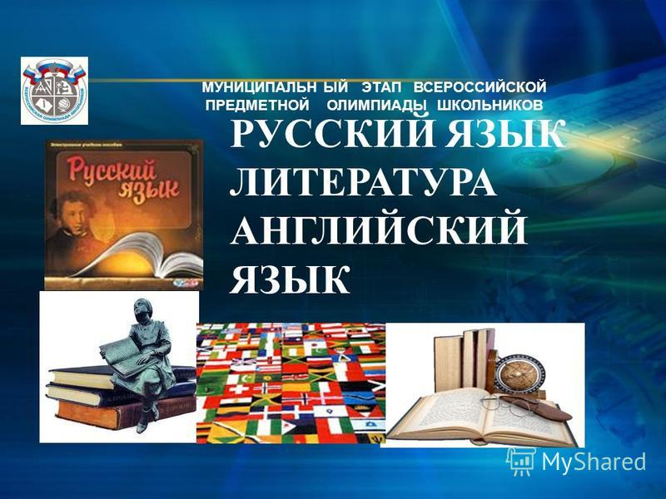


Георгиевский городской округ, 2020 г.
УПРАВЛЕНИЕ ОБРАЗОВАНИЯ И МОЛОДЁЖНОЙ ПОЛИТИКИ
АДМИНИСТРАЦИИ ГЕОРГИЕВСКОГО ГОРОДСКОГО ОКРУГА

ПРОГРАММА
проведения муниципального этапа всероссийской олимпиады школьников

23 ноября 2020 года –
четвертый день Олимпиады (астрономия)

Место проведения: МБОУ СОШ №5 им. О.В. Гудкова г. Георгиевска
Ответственная за проведение олимпиады – Серякова Ирина Валентиновна, методист МКУ «Ресурсный центр» тел. 3-19-69
e-mail: seryakova2014@mail.ru

Организационные мероприятия
9:00 –9:30 | Совещание с организаторами | Организаторская
9:00 –9:30 | Регистрация участников | Холл школы
10:00 | Начало олимпиады

Выполнение олимпиадных заданий
10:00 – 13:00 | Астрономия (99 человек) | Аудитории №№1,2,3,4,5.6,7,8,9,10

Разбор олимпиадных заданий
14:00-14:30 | Астрономия | Аудитория №8, 9

Работа членов жюри
с 14:00 | Работа членов жюри, подведение итогов | Аудитории №8,9
Показ олимпиадных работ 24.11.2020 года
14.00 | Астрономия | Аудитория №10
Ознакомление участников олимпиады с результатами
На сайте управления образования и молодежной политики
администрации Георгиевского городского округа по ссылке:
http://www.georg-gorono.ru/index.php/deyatelnost/olimpiady/54-vserossijskaya-olimpiada-shkolnikov/2704-munitsipalnyj-etap-vserossijskoj-olimpiady-shkolnikov-2020-2021-uchebnogo-goda
19.11 | Протоколы | После проверки работ
23.11 | Итоговые протоколы | до 18.00

График рассадки участников муниципального этапа Всероссийской олимпиады школьников на базе МБОУ СОШ №5 им. О.В. Гудкова г. Георгиевска

Дата проведения: 23 ноября 2020
Предмет: АСТРОНОМИЯ
Количество участников: 99 человек
Аудитория | Категория участников | Количество | Организаторы
1 (каб.№37 ) | 7 класс | 9 | Бородина О.Н.  Клочкова Л.В.,
2 ( каб.№38) | 7класс | 8 | Колчина Т.А., Горепекина М.В.
3 (каб.№39) | 8 класс | 12 | Гринева С.А.,  Юхман С.А.
4 (каб. №40) | 8 класс | 12 | Харитонова И.А., Бабаян М.Э.
5 (каб. №42 ) | 9 класс | 11 | Агабекян Л.В., Оганесова Г.С.
6 ( каб.№47) | 9 класс | 10 | Валиулина Н.Н., Григорян М.Г.
7 ( каб.№48 ) | 10 класс | 10 | Дзюба О.Н., Лукошкина Л.В.
8 (каб.№49) | 10 класс | 9 | Пупкова Н.А., Лелекова С.Н.
9 (каб. №50 ) | 11 класс | 9 | Горбатенко Р.С., Поникаренко Е.В.
10 (каб. №52 ) | 11класс | 9 | Вартанов К.В. Савченко И.В.

Дежурные:
пост №1 Сологубов С.В.
пост № 2 Арустамян К.П.
пост №3 Золотухина С.А.
пост №4 Волгина А.Д.

Вход №1 Шерпилова М.И. (центральный)
Вход №2 Бурда И.С. (мастерские)

